兼容mongodb驱动
修订记录
2014-11-25 Zhen Liu | Init

Story编号和名称
story. compatibility.mongodb.001

Story价值和功能介绍
兼容mongodb（2.6.4及以上版本）。

Story 对外功能接口描述
在pmd模块中，新监听端口，对mongodb的消息做转换处理。
一下列举insert的消息转换：
len( 4 ) | id( 4 )
responseTo( 4 ) | _operation( 2 ) | _flags( 1 ) | _version(1)
reservedflags ( 4 )
ns string
bson objects
（mongodb.insert sequoiadb.insert ）
messageLength( 4 ) | opCode( 4 )
TID( 4 )
routeID( 8 )
requestID( 8 )
version( 4 ) | w( 2 ) | padding( 2 )
flags( 4 ) | nameLength( 2 )
name
bson objects
消息成员转换：
len 转换到 messageLength
id 转换到requestID
responseTo 转换到 0 ( 消息返回时候，responseTo及为 requestID )
_operation 转换到 opCode
_version 转换到 version
reservedflags 转换到 flags
ns string 转换到 nameLength 及 name

Story约束和依赖
- 对mongo的版本存在可能的依赖，版本不同，驱动的消息协议可能不同。当前版本是mongodb 2.6.4
- 依靠pmd模块开启对mongodb消息的监听和转换处理。

mongodb的消息 和 sequoiadb 消息的对应关系；(消息字段的取值和含义)

Story 简单设计

相关模块架构图
说明: 简单的绘制以下与该Story 相关的模块, 特别是新增模块;
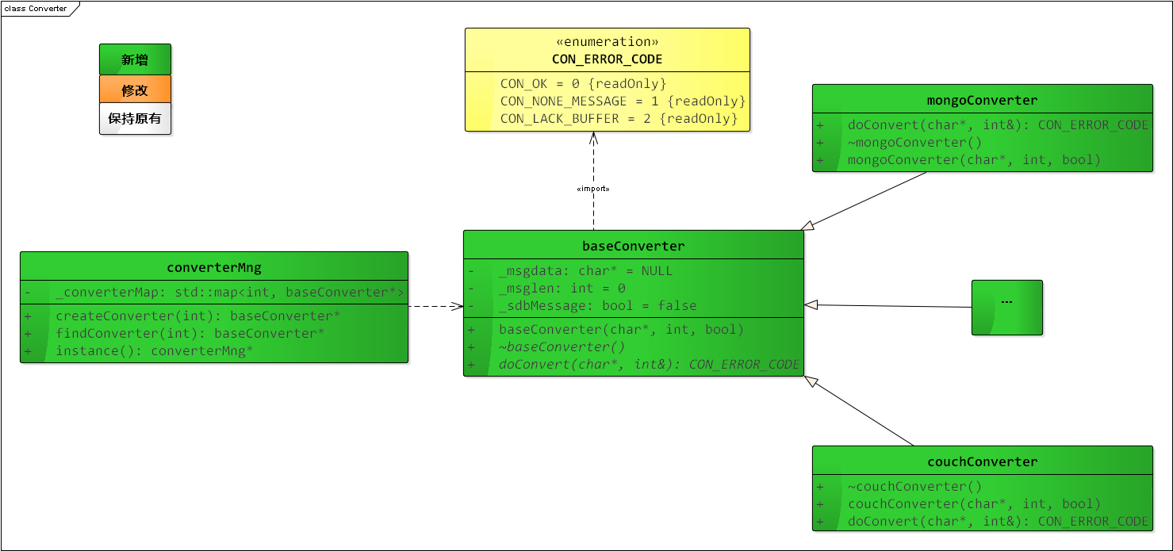
简介：
convertorMng: 转换管理类，负责创建，查找，释放mongodb消息转换的对象;
baseConverter: 转换管理器基类，提供转换消息的接口 doConvert( … )；
mongoConverter: 针对mongodb的消息转换器，负责mongodb 和 sequoiadb之间的消息转换，继承自baseConverter。
couchConverter: 针对couchdb的消息转换器，负责couchdb和sequoiadb之间的消息转换；继承自baseConverter。（目前只是示意图，后期如果兼容其它db的驱动，再实现）
…

主要操作流程
- _pmdController::init() 初始化针对mongodb消息处理的监听socket和端口；
- _pmdController::active() 启动针对mongodb的消息监听；
- 端口收到连接请求，启动消息处理线程；
- 接收消息；
- 转换成sequoiadb的消息；
- 处理消息；
- 把处理结果返回给对端；
- 重复4 – 7，直到连接断开；
- 退出。

遗留问题
说明：该特性中暂时未彻底解决或有待改进优化的问题
编号 | 标题 | 描述

验收测试用例
说明: 验收用例是用于表明开发基本功能OK, 满足启动测试最基本需要的一组用例. 验收用例通过,表明开发完成,可启动正式测试;

用例编号 | 用例名称 | 用例操作步骤 | 期望结果
001 | 插入 | Insert
002 | 删除 | Remove
003 | 更新 | Update
004 | 查询 | Query
005 | 创建集合 | createCollection
006 | 删除集合 | dropCollection
007 | runCommand

Checklist
检查项 | 结论  （NA/N/Y） | 备注
代码是否全部提交SVN
Story文档是否更新
验收用例是否全部通过
资料是否变更
相关驱动是否变更或添加
周边关联产品或模块是否通知

